Пресс-релиз

Распространение и публикация запещены до понедельника 11 декабря 2023
14:00 GMT / 15:00 CET / 19:00 UZT / 20:00 ALMT / 22:00 MNT
«Беспрецедентный триумф охраны природы»:
Сайгак переведен из статуса «находящийся на грани исчезновения» в статус «находящийся в состоянии, близком к угрожаемому» в Красном списке видов МСОП

Это значительное положительное изменение статуса отражает масштабное восстановление вида в Казахстане в результате постоянных усилий по его сохранению, но все ещё необходимы действия для сохранение и дальнейшего роста популяций во всем ареале вида.

Сегодня [11 декабря 2023 г.] статус антилопы сайгака (Saiga tatarica) в Красном списке МСОП был изменён с «Находящегося на грани исчезновения» на «Находящийся в состоянии, близком к угрожающему» благодаря эффективным национальным и международным усилиям по его сохранению.

Это существенное позитивное изменение статуса в мировом Красном списке – редкое событие – и отражает масштабное восстановление популяции сайгаков в Казахстане, которая восстановилась с опасно низкой оценки всего в 48 000 особей в 2005 году до более 1,9 миллиона на сегодняшний день.

Этот триумф стал возможным благодаря значительным усилиям по сохранению сайгака на протяжении почти двух десятилетий со стороны правительств Казахстана и других ареалов, исследовательских организаций, национальных и международных НКО, включая Альянс по сохранению сайгака, Инициативу по сохранению Алтын Дала - Алтын Дала по-казахски означает «Золотая степь»- (включающую в себя Правительство Казахстана, Ассоциацию сохранения биоразнообразия Казахстана (ACBK), «Фауна и флора», Франкфуртское зоологическое общество, RSPB), НАБУ, Общество охраны дикой природы и WWF Монголии. Также долгосрочная поддержка со стороны доноров имела особенно важное значение.

Правительство Казахстана показало отличный пример работы по восстановлению видов, вложив значительные средства в ряд эффективных действий, включая инициативы по борьбе с браконьерством, надежные меры правоохранительного и пограничного контроля, а также создание ряда крупных новых государственных охраняемых территорий. Постоянное сотрудничество правительства с партнерами из гражданского общества сыграло решающую роль в создании сети сотрудничества, в которую входят правительственные учреждения, специалисты по охране природы, ученые и международные эксперты, и сегодняшний успех является кульминацией усилий каждого из них.

Конвенция по сохранению мигрирующих видов диких животных (CMS) сыграла решающую роль в объединении правительств и организаций гражданского общества по всему ареалу сайгака, чтобы согласовать и затем реализовать Международную рабочую программу по сохранению и устойчивому использованию сайгака, в координации с Конвенцией о международной торговле видами дикой фауны и флоры, находящимися под угрозой исчезновения (CITES).

В рамках этой рабочей программы партнеры совместно поддерживали правительства в реализации мер по борьбе с браконьерством и обеспечению правопорядка, способствовали сохранению ключевых мест обитания сайгаков и осуществляли мониторинг популяций, а также работали с местными сообществами, чтобы повысить их осведомленность о проблемах сохранения сайгака и способствовать их сотрудничеству с природоохранными инспекторами.

Такое улучшение статуса показывает, что меры по сохранению и управлению видом работают и должны быть продолжены. Несмотря на эти хорошие новости, по-прежнему срочно необходимы природоохранные меры, которые гарантируют долгосрочное устойчивое будущее сайгака в Казахстане, а также помогут восстановлению более мелких популяций в Монголии, России и Узбекистане. Сейчас численность популяции сайгаков в России составляет 38 000 по сравнению с 4 500 в 2016 году, а в Узбекистане обитает около 500 сайгаков, около 200 из которых были впервые обнаружены в регионе Аральского моря в 2021 году, а миграция остальных 300 изолирована искусственными барьерами. В ноябре 2023 года учёт монгольского подвида показал, что его численность составила 15 540 особей. Случаев браконьерства не было с 2018 года, когда численность составляла 3391.
Этот вид будет полностью восстановлен только в том случае, если он вернёт свою роль в экосистеме на всем своем ареале, поскольку продолжающееся браконьерство, незаконная торговля, заболевания, изменение климата и развитие инфраструктуры представляют угрозу для сайгаков. Новый статус вида - близко к угрожаемому - отражает возможность быстрого ухудшения его статуса в отсутствие постоянных действий по его сохранению. Со стороны природоохранного сообщества необходима постоянная поддержка этого знакового вида.
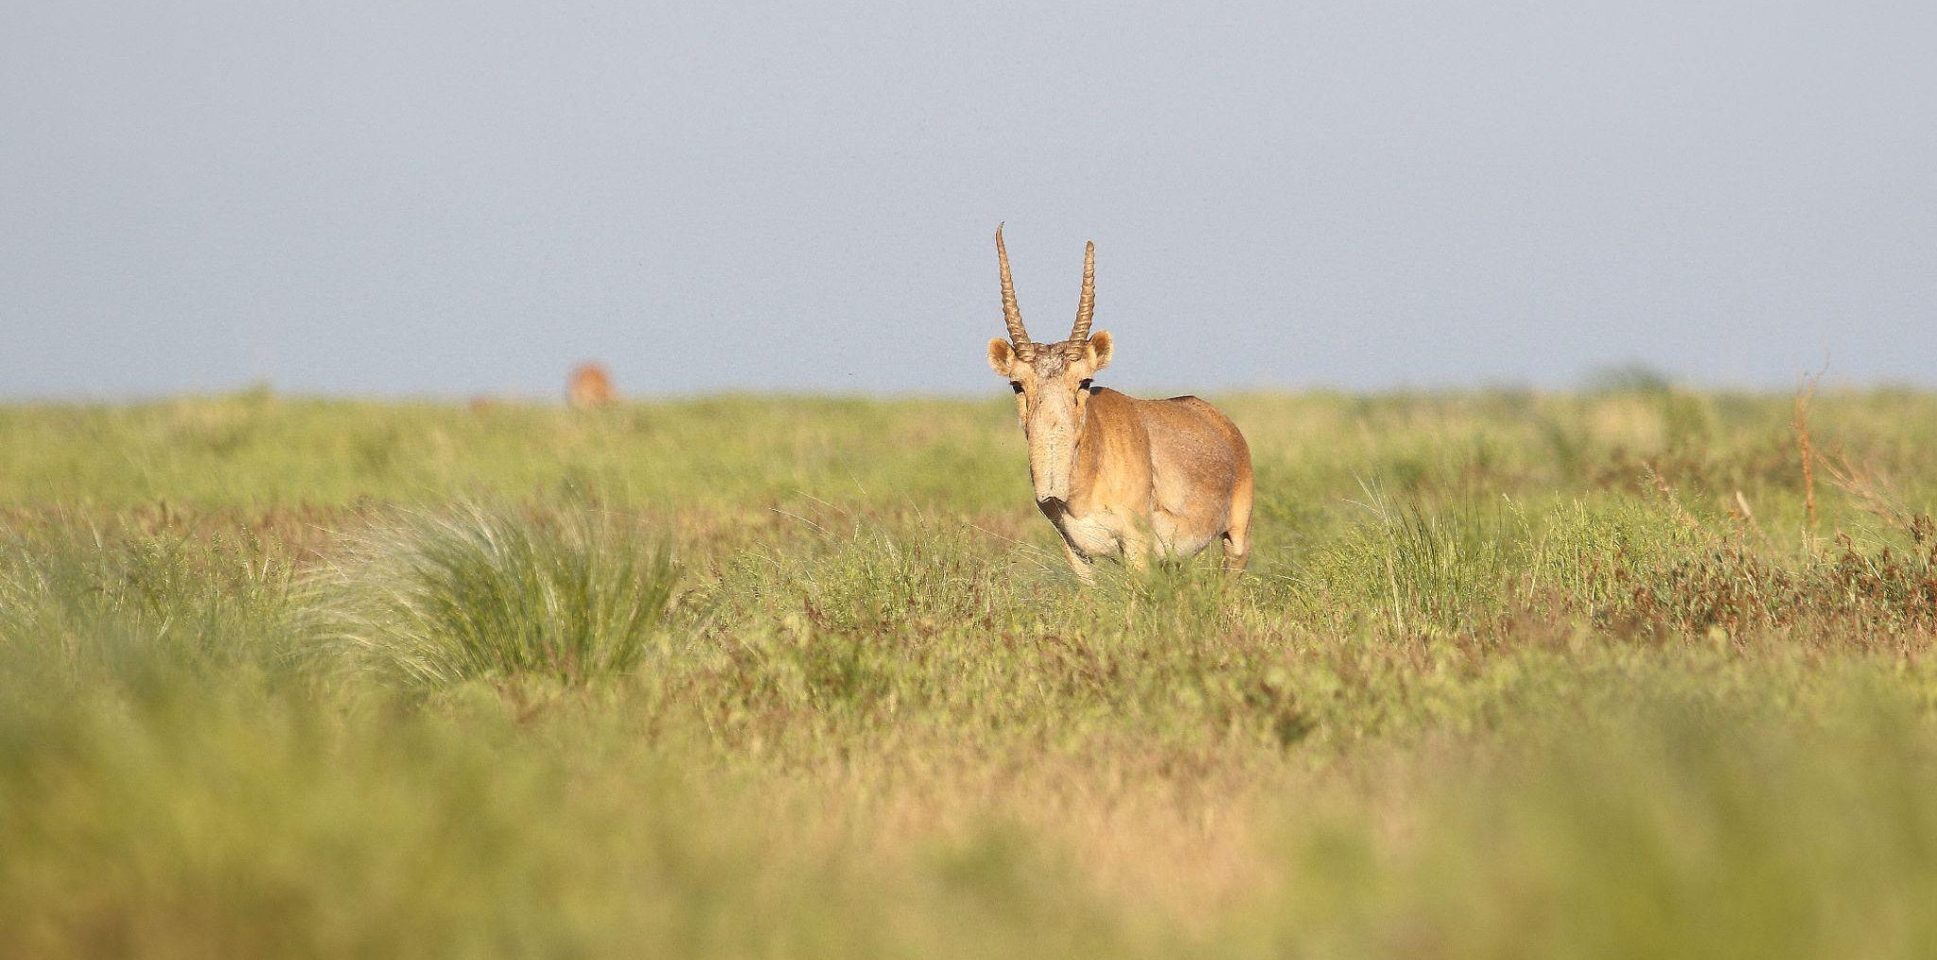
Самец сайгака в Уральской популяции, май 2019 г. (с) Альберт Салемгареев

Профессор Э.Дж. Милнер Гулланд, Оксфордский университет, соучредитель и председатель Альянса по сохранению сайгака, объясняет: «Эта прекрасная новость является кульминацией десятилетий совместной работы организаций национального и международного уровня по всему ареалу сайгака, включая правительства, НКО и ученых. Она показывает, насколько охрана окружающей среды может быть эффективной, если все стороны будут работать вместе, имея четкую миссию и соответствующие ресурсы.

Для меня было величайшей привилегией и честью работать вместе со многими последовательными защитниками природы на протяжении многих лет; работа еще не завершена, поскольку существует еще множество угроз, которые необходимо устранить, чтобы сайгак мог восстановиться и процветать во всем своем ареале. Но я уверена, что мы сможем достичь будущего, в котором сайгак восстановит свое законное место как в экосистемах, так и в культуре и экономике местных сообществ».

Вера Воронова, исполнительный директор ACBK, выступая от имени Инициативы по сохранению сайгаков Алтын Дала, добавляет: «Это один из самых успешных известных случаев восстановления наземных млекопитающих, и это важная веха для сообщества по сохранению сайгаков, показывающая, насколько сохранение вида может быть эффективным, если все стороны сотрудничают, следуя общей миссии и эффективно распределяя ресурсы. Нам необходимо обеспечить более широкое распространение природоохранных мероприятий по всему Казахстану и соседним странам, чтобы обеспечить долгосрочное восстановление сайгака по всему ареалу. Мы с нетерпением ждем возможности увидеть устойчивое будущее этого вида в дикой природе региона, что принесёт пользу восстановлению экосистемы степных лугов и обеспечению средств к существованию сельских сообществ».

Amy Fraenkel, Executive Secretary of the Convention on the Conservation of Migratory Species of Wild Animals, states: "The remarkable recovery of the Saiga antelope underscores the importance of international cooperation for the conservation of migratory species. The improved conservation status of the Saiga, from Critically Endangered to Near Threatened, demonstrates how the collective efforts of governments, scientific experts, conservation organizations, local communities, intergovernmental bodies and other stakeholders can turn the tide on extinction. Yet, as we celebrate this success, we need to continue significant conservation efforts for the Saiga, which is highly susceptible to sudden changes, and whose recovery is not uniform across its range. I am confident that the work of CMS, all of the Saiga range states, and the many entities committed to Saiga conservation will continue to achieve positive results for this treasured species.”

Эми Френкель, исполнительный секретарь Конвенции по сохранению мигрирующих видов диких животных (CMS), заявляет: «Значительное восстановление антилопы сайгака подчеркивает важность международного сотрудничества для сохранения мигрирующих видов. Тем не менее, празднуя этот успех, нам необходимо продолжать значительные усилия по сохранению сайгака. Я уверена, что работа CMS, всех государств ареала сайгака и многих организаций, занимающихся его сохранением, поможет достичь ещё более внушительных результатов».

Дополнительная информация

Красный список МСОП находящихся под угрозой исчезновения видов является глобальным списком статуса сохранения видов, который используется во всем мире для поддержки усилий по их сохранению, в том числе в качестве основного индикатора природоохранного прогресса в рамках Конвенции о биологическом разнообразии. Он включает в себя оценку угрозы исчезновения вида, подвида, а также Зелёный статус для оценки эффективности природоохранных действий и перспектив восстановления.

Сайгаки бродили по земле со времен последнего ледникового периода, пережив такие знаковые вымершие виды, как шерстистые мамонты и саблезубые тигры, и до сих пор играют важнейшую экосистемную роль, избирательно поедая растения и влияя на структуру растительности, распределяя питательные вещества и, в свою очередь, поддерживая биоразнообразие по всей территории своего обитания. Существует два подвида: Saiga tatarica tatarica (встречается на большей части ареала) и Saiga tatarica mongolica (встречается только в Монголии). Несмотря на то, что когда-то сайгаки мигрировали через Восточную Европу, Азию и Аляску, в настоящее время они встречаются только в фрагментированных популяциях Евразии, в Казахстане, Монголии, Российской Федерации и Узбекистане. В начале 1990-х годов в России и Центральной Азии насчитывалось около 1 миллиона сайгаков, но к 2003 году их численность резко сократилась, и осталось лишь 6% популяции.

Причины снижения численности вида носят компексный характер. Десятилетия неконтролируемого преступного браконьерства ради мяса и рогов (экспортируемых для традиционной медицины Азии) после распада бывшего Советского Союза привели к катастрофическому падению численности. Это, в сочетании с растущим развитием линейной и добывающей инфраструктуры с последующей фрагментацией среды обитания, а также продолжающейся незаконной торговлей и спросом в странах-потребителях в условиях изменения климата дополнительное ускорило сокращение численности вида.

Тем не менее, несмотря на эту тревожную статистику и продолжающиеся угрозы, есть ясная надежда. Для восстановления этого вида объединились правительства, академические учреждения, а также международные и национальные природоохранные организации, при поддержке Конвенций ООН CMS и CITES. Меморандум CMS о взаимопонимании по сайгаку был создан в 2006 году и подписан всеми государствами ареала сайгака. С тех пор Секретариат CMS содействовал разработке научно обоснованных и согласованных на международном уровне мер по сохранению сайгака, которые содержатся в регулярно обновляемой Среднесрочной международной рабочей программе Меморандума. Рабочая программа обеспечивает основу и направлена на сохранение баланса между восстановлением видов и воздействием на местные сообщества.

Сообщество по сохранению сайгака провело ряд успешных природоохранных мероприятий, которые привели к наблюдаемому сегодня резкому росту популяции сайгаков в Казахстане и улучшению состояния вида во всем его ареале. Было создано множество государственных охраняемых территорий, охватывающих более 5 миллионов гектаров, последняя из них - охраняемая территория Бокей-Орда-Ашиозек площадью 657 450 гектаров в Западном Казахстане - а также проведены комплексные исследования и мониторинг для оценки популяций, численности, экологии и миграционных маршрутов этого вида, включая усилия по борьбе с браконьерством.

Эта детальная картина отражена в «Зелёном статусе вида» сайгака, который оценивается как «Значительно истощенный». Это подчеркивает, что сайгаки еще не играют в полной мере свою роль в экосистеме на всем своем ареале, несмотря на впечатляющие усилия по их сохранению. Однако зеленый статус вида также демонстрирует, что существует отличный потенциал для дальнейшего восстановления, если усилия по сохранению будут продолжены и активизированы по всему ареалу.

Опубликованный статус сайгака в Красном списке МСОП можно найти здесь во второй половине дня 11 декабря: https://www.iucnredlist.org/species/19832/233712210

Подробности о “Зелёном статусе” сайгака можно найти здесь: https://www.iucnredlist.org/species/19832/50194357

Чтобы узнать больше о текущей работе по сохранению сайгака во всех странах ареала Центральной Азии, посетите сайты: www.saiga-conservation.org и www.altyndala.org

- КОНЕЦ / ENDS -

Photos and Footage

For high-resolution royalty free images and video, interview requests, or further information, please contact: Stephanie Ward: ward@zgf.de, +447704905866
For images and film, see here (credit lines can be found within the file names): https://drive.google.com/drive/folders/1KsZgqyQHYYVFcwPsaFmaOcYNuCp_iPRi?usp=sharing
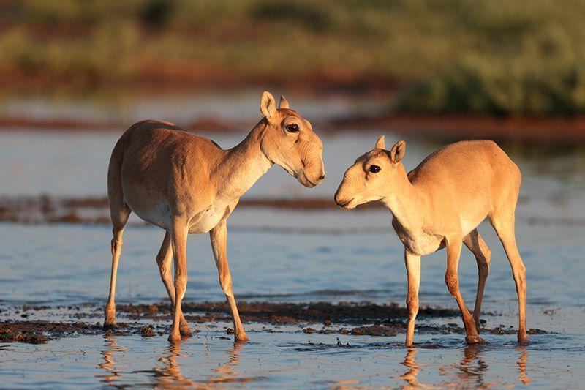

Female saiga antelope with her young. Credit Eugeny Polonsky. [High-res version, and others, are available]

Notes to Editors

AVAILABLE FOR INTERVIEW

- Professor E.J. Milner Gulland, University of Oxford, Co-Founder and Chair, Saiga Conservation Alliance, e: ej.milner-gulland@biology.ox.ac.uk, t: +44 7528369932

- Vera Voronova, Executive Director, Association for the Conservation of Biodiversity of Kazakhstan e: vera.voronova@acbk.kz t: +7 701 266 3253 (international enquiries NB: Vera will be at UNFCCC COP28 until 12th December for interviews )

- Alyona Krivosheyeva, Conservation Director, Association for the Conservation of Biodiversity of Kazakhstan e: alyona.krivosheyeva@acbk.kz t: +7 701 369 7146 (enquiries in Kazakhstan)

- Contact: Aydin Bahramlouian, Public Information Officer, Secretariat of the Convention on Migratory Species, t: +49 (0)228 815 2428, e: press@cms.int
- Contact: Joanna Colley, Media Relations Manager, Fauna & Flora e: Joanna.Colley@fauna-flora.org t: +44 (0) 7818040144
- Contact: Dagmar Andres-Brümmer, Head of Communications Department, Frankfurt Zoological Society e: andres-bruemmer@zgf.de t: +496994344612

- Contact: Becca Smith, Media Officer, Royal Society for Protection of Birds,
e: pressofficelodge@rspb.org.uk t: 0300 121 0475

- Contact: Katja Kaupisch, Team Leader of the Central Asia and Eastern Europe Programme, NABU, e: katja.kaupisch@nabu.de,

- Contact: M Dixon, Press Office, Wildlife Conservation Society, t: +1 347-840-1242 e: mdixon@wcs.org

ADDITIONAL PARTNER QUOTES

David Gill, the Fauna & Flora’s Director of Operations for Eurasia, says: "The improvement in conservation status for saiga is truly a landmark moment for the species, and represents an incredible team effort and investment from the national governments and NGO partners working across the range. At Fauna & Flora we're humbled and proud to have been right behind the efforts of our local partners who have been best placed to lead this incredible recovery. Over the last 15 years, we've together been through many ups and downs for the species, but the latest news really is a monumental moment. Knowing how vulnerable the species can be to threats, it's important now that we maintain this momentum, and ensure that saiga continues to be a major conservation success story for the coming decades."
Michael Brombacher, Head of Europe Department, Frankfurt Zoological Society says: “We are delighted to be able to celebrate this great moment for saiga conservation. FZS is proud to have been part of the dedicated efforts of the saiga conservation community and we look forward to continuing this important steppe restoration work into the future to ensure these great strides continue.”
Katie-Jo Luxton, the RSPB’s director of global conservation, says: “As a real testament to our ongoing joint efforts, the recovery of saiga antelope in Kazakhstan shows just what is possible when partnerships like Altyn Dala bring together a range of nations, organisations and authorities to work at the scale needed to tackle the nature crisis across the globe. We look forward to continuing to work together with our partners to further conserve and restore the natural grasslands, wetlands, and deserts of Kazakhstan, including addressing the ongoing challenges faced by the saiga antelope population.”

Elena Bykova, Head of the Laboratory of the Endangered Species, Institute of Zoology, Academy of Sciences of Uzbekistan
“Significant progress has been made in the conservation of Saiga antelope thanks to the unwavering efforts of numerous organisations, supporters, researchers, and a wider network of individuals, resulting in a particularly remarkable improvement to the saiga conservation status in Kazakhstan. This achievement serves as both a beacon of hope and a call to action. It is important to acknowledge that the conservation status of the species varies significantly across its range. For instance, in Uzbekistan, the saiga is still critically endangered, according to the national Red Data list. The Uzbek saiga population is at a high risk of extirpation as it is separated from the larger Kazakh population by the country's border fence, railways, and other linear infrastructure that obstruct saigas' migratory routes and fragments the natural habitat. To restore the saiga across its entire range, we must learn from our successes in Kazakhstan while also acknowledging the nuanced nature of the species' status across different countries.”

Stefan Michel, Co-Speaker of Federal Working Group Eurasia, NABU
“NABU focuses on involving local community members in the conservation of saiga. The people sharing the land they use for livestock and farming with saiga are crucial for the survival of the species. They should support the protection of saiga and receive benefits from its recovery by integrating the antelopes in sustainable land use.“

Buuveibaatar Bayarbaatar, Habitat Connectivity Program Manager & Senior Scientist for WCS Mongolia "Downlisting the saiga antelope marks a milestone in its protection. The Mongolian subspecies' population’s recent increase and expanded range also highlight the positive impact of enhanced protection. Yet, persistent threats of habitat degradation, illegal trade, and disease demand unified efforts from governments, supported by collaborative initiatives from research and conservation organizations.”

ADDITIONAL PARTNER INFORMATION

About the Altyn Dala Conservation Initiative
The Altyn Dala Conservation Initiative is a large-scale, long-term effort to preserve and enhance the grassland landscapes of Kazakhstan. Recognised as a UN World Restoration Flagship as part of the UN Decade on Ecosystem Restoration, it is spearheaded in Kazakhstan by the Association for the Conservation of Biodiversity of Kazakhstan, and in partnership with the Government of Kazakhstan’s Committee for Forestry and Wildlife, part of the Ministry of Ecology and Natural Resources. Technical and financial assistance has been provided since 2002 by Frankfurt Zoological Society, the Royal Society for Protection of Birds and Fauna & Flora. Our vision is to reestablish and restore fully functional ecosystems of the steppe, semi-desert, and desert across the historical range of the Kazakh saiga antelope, spanning around 93,2 mln ha. www.altyndala.org

About The Committee of Forestry & Wildlife [core partner of the Altyn Dala Conservation Initiative]
The Committee of Forestry & Wildlife of the Ministry of Ecology & Natural Resources of the Republic of Kazakhstan is a state body that performs implementation, control and supervisory functions in the field of forestry, protected areas management, protection and use of wildlife.

About the Saiga Conservation Alliance
The Saiga Conservation Alliance is a network of researchers and conservationists who have worked together since 2006 to study and protect the critically endangered saiga antelope. International networking, collaboration and capacity building is a key strand of our strategy within the saiga range states (Russia, Uzbekistan, Kazakhstan, Mongolia) and consumer countries (China, Singapore, Vietnam, Malaysia). We are committed to restoring the saiga antelope to its position as the flagship species of the Central Asian and pre-Caspian steppes, reflecting the species’ cultural and economic value to local people and its fundamental role in the steppe ecosystem. www.saiga-conservation.org

About the ACBK [core partner of the Altyn Dala Conservation Initiative]
ACBK is the national civil society organisation founded in 2004 and seeks to ensure the conservation of biodiversity through developing strong partnerships, supporting local initiatives and building national capacity and expertise. Its remit includes conservation education and capacity development; large-scale ecosystem restoration; biodiversity research and policy advocacy; protected area management and ecotourism development.

About Fauna & Flora [core partner of the Altyn Dala Conservation Initiative]
Fauna & Flora is a nature conservation charity protecting the diversity of life on Earth. For the survival of species and habitats, the planet and people.

As the world’s first international conservation charity, Fauna & Flora has been shaping best practice in community-focused conservation for over 120 years. Today, the charity works closely with local conservation partners in almost 50 countries to protect habitats, revive the ocean, reduce extinctions, stop illegal wildlife trade, combat climate change and influence global policy and corporate sustainability. www.fauna-flora.org

About the Frankfurt Zoological Society [core partner of the Altyn Dala Conservation Initiative]
The Frankfurt Zoological Society (FZS) is an international conservation organisation, based in Frankfurt am Main, Germany. It is a registered non-profit organisation with more than 160 years of history. From its office, situated in the Frankfurt Zoo, an international team of experts coordinates programs and projects in 18 countries, including Kazakhstan.

The society's mission is to conserve wildlife and ecosystems focusing on protected areas and outstanding wild places. Therefore, FZS is active in biodiversity-rich areas in Central and Eastern Europe, in East Africa, Central South America and Central and South-East Asia. In terms of habitats, the focus is on large grasslands, forests, wetlands and mountains.

FZS works closely with local communities, conservation authorities, national park administrations, and other NGOs, in regions where national parks and wilderness areas need support. https://fzs.org/en/

About the RSPB [core partner of the Altyn Dala Conservation Initiative]
The RSPB is the UK’s largest nature conservation charity, protecting habitats, saving species, and helping to end the nature and climate emergency. For over a century we’ve acted for nature through practical conservation and powerful partnerships, campaigning and influence, and inspiring and empowering millions of people, including almost 1.2 million members. Our network of over 200 nature reserves sits at the heart of our world-leading science and conservation delivery. The RSPB also play a leading role in BirdLife International, a worldwide partnership of nature conservation organisations helping to deliver work including the Altyn Dala Conservation Initiative. https://www.rspb.org.uk/

About NABU
Founded in 1899, NABU (The Nature And Biodiversity Conservation Union) is the oldest and largest environment association in Germany. It encompasses more than 900,000 members and supporters, who commit themselves to the conservation of threatened habitats, flora, and fauna, to climate protection and energy policy. NABU's main objectives are the preservation of habitats and biodiversity, the promotion of sustainability in agriculture, forest management, and water supply and distribution, as well as to enhance the significance of nature conservation in our society.
NABU also has volunteer groups working on an international level to conserve nature, protect species and support livelihoods in Africa, Eurasia and the Caucasus. This work is backed by professionals at our regional offices and at our national headquarters in Berlin, who take care of public relations, project development and management, and political lobbying. https://en.nabu.de

Wildlife Conservation Society (WCS)
WCS is a US non-profit, tax-exempt, private organization established in 1895 that saves wildlife and wild places by understanding critical issues, crafting science-based solutions, and taking conservation actions that benefit nature and humanity. With a presence in more than 60 countries, WCS has amassed the biological knowledge, cultural understanding and partnerships to ensure that vibrant, wild places and wildlife thrive alongside local communities. Since 2005, WCS has been at the forefront of researching Mongolian saiga ecology and trade. We pioneered the capture and collaring of adult saiga, developed the first comprehensive population monitoring program using distance sampling, and initiated investigations into saiga calf survival and mortality to enhance our understanding of their reproductive dynamics. WCS is currently implementing projects focused on tackling saiga antelope horn sourcing and trafficking in Mongolia and China through an evidence-based approach, aiming to enhance law and policy enforcement activities.

